GUÍA PARA EL DISEÑO DE ESPACIOS ACADÉMICOS EN MODALIDAD VIRTUAL

INFORMACIÓN GENERAL DEL ESPACIO ACADÉMICO
Unidad académica/administrativa | Escuela de Humanidades y Estudios Sociales
Programa(s) | Maestría en Acompañamiento Psicosocial
Nombre del espacio académico | Trauma Social
Créditos | 3
Asesor(a) tecnopedagógico (a)  (lo completa DEE) | Yiny Paola Cárdenas Rodríguez
Adecuador(a) pedagógico(a) (lo completa DEE)
Fecha elaboración
Fecha actualización
Autor(es) del diseño del espacio académico (modalidad e-learning)
Nombres y Apellidos | Adriana Patricia Angulo Ortiz
Perfil profesional (máx. 200 palabras) de cada autor | Trabajadora Social de la Universidad Colegio Mayor de Cundinamarca, es especialista en Desarrollo Personal y Familiar de la Universidad de La Sabana y magíster en Consejería Clínica y Salud Mental de la Universidad de Santa María en Texas, EE. UU.  Adicionalmente, es profesional certificada en trauma clínico, terapeuta capacitada en procesos de adopción y también está entrenada para implementar la terapia EMDR y posee una certificación en el manejo de la ansiedad y la resiliencia otorgado por la Universidad de Harvard.  Profesional con 20 años de experiencia en diferentes campos de intervención psicosocial y docente universitaria en pregrado y posgrado a nivel nacional e internacional. Autora de artículos científicos entre los que se destaca: “Sistematización de experiencias de trabajo social en el campo de acción en rehabilitación social y familia”, y creadora del libro para niños “I love myself. Quiérete!”. Fundadora y presidenta de la primera red colombiana de trabajo social clínico y salud mental. Actualmente, se desempeña como terapeuta de salud mental y supervisora clínica en Estados Unidos, donde atiende a niños, adolescentes y adultos en un contexto multicultural, tratando desordenes emocionales y mentales como la depresión, ansiedad, estrés postraumático, abuso sexual, duelo, etc. a través de terapias individuales, de pareja, familiares y de grupo desde un enfoque multidimensional.
Link al CVLAC (u otro enlace a su de hoja de vida en línea) | Counseling | Adriana Angulo
Foto del perfil | 
Datos de contacto (indique su número celular de contacto): +1 (407) 401-3530
Correo electrónico | adrianaangulomhc@gmail.com

OPCIÓN METODOLÓGICA DEL ESPACIO ACADÉMICO (redacción dirigida al estudiante)

El espacio académico Trauma Social, que cuenta con un énfasis teórico, sin embargo, se entiende que ninguna teoría está desprovista de práctica, y que ninguna práctica lo está de la teoría. Se habla de énfasis del espacio académico para hacer referencia a la fuerza de mayor preferencia que se hace sobre el componente, ya sea teórico o práctico. Por lo que la metodología del curso se centra en el estudio de caso. Por esta razón, a lo largo del curso encontrarás actividades como: foros de discusión, organizadores gráficos, análisis crítico, cuestionarios de orden conceptual, resúmenes a través de infografías, audios, videos, juegos en línea, etc.

PRESENTACIÓN DEL ESPACIO ACADÉMICO (No superar 1 página) (redacción dirigida al estudiante)

Bienvenidos al espacio académico Trauma Social, cuyo sentido es aportar a la formación teórica necesaria para sustentar éticamente programas de acompañamiento, se aborda la categoría asociada a la afectación psicosocial, se reconocen los tipos de eventos traumáticos y sus impactos en las dimensiones vitales del ser de acuerdo con su ciclo vital, así como las afectaciones en el nivel individual, colectivo, familiar y social. Para lograr esta meta de aprendizaje, el curso se encuentra organizado en 3 unidades de estudio. La primera unidad busca la fundamentación teórica conceptual para el entendimiento de los traumas desde una perspectiva psicosocial. La segunda unidad busca el reconocimiento de las tipologías, causas, respuesta, secuencia, factores de riesgo, síntomas y el impacto del trauma a nivel psicosocial, y finalmente, la tercera unidad busca identificar algunas herramientas que permitan acompañar, gestionar y procesar el trauma en los procesos de acompañamiento psicosocial.
Con estos elementos el curso te aportará al desarrollo de la siguiente competencia del programa: resolver problemas en el campo de la investigación o innovación, utilizando habilidades específicas y aplicando conocimientos teóricos y prácticos avanzados de un campo, en contextos impredecibles, asumiendo la responsabilidad de contribuir al conocimiento y al ámbito del trabajo.

PLAN DE FORMACIÓN DEL ESPACIO ACADÉMICO
Unidad | Resultados | Contenidos de la unidad | Nombre de las actividades | Semanas de aprendizaje | % de nota
Unidad 1:  Introducción al trauma social | Analiza las dinámicas psicosociales para identificar y comprender las afectaciones en el bienestar individual y colectivo, desde posturas críticas, holísticas y multidisciplinarias | Fundamentación teórico- conceptual del trauma social  Subtemas:  1.1 El trauma desde las perspectivas psicosociales  1.2 Conceptos generales del trauma  1.3 Particularidades individuales y socioculturales del trauma | Encuentro sincrónico 1. Introducción al curso.  Descripción: introducción y explicación de metodología, actividades a realizar, preguntas, expectativas, evaluación diagnóstica en torno al curso y actividad de integración. | Semana 1 | -
 |  |  | Encuentro sincrónico 2. Hablemos de las generalidades del trauma.  Descripción: explicación de las perspectivas o teorías psicosociales del trauma, además de los conceptos y características generales de este a través de una presentación interactiva. | Semana 2
 |  |  | Actividad 1. Identifiquemos las perspectivas psicosociales del trauma.  Producto: mapa conceptual donde establezca relaciones categoriales y se evidencien las perspectivas psicosociales para entender los traumas. | Semana 1 y 2 | 15%
 |  |  | Actividad 2. ¿Qué es el trauma social?  Producto: respuestas del cuestionario autocalificable después de revisar los materiales y lecturas correspondientes al tema. | Semana 2 y 3 | 15%
Unidad 2:  Entendiendo la afectación psicosocial del trauma | Determina afectaciones psicosociales en diversos contextos para fundamentar programas y estrategias que promuevan el bienestar psicosocial. | La afectación psicosocial del trauma  Subtemas:  2.1 Tipologías del trauma social (individuales, interpersonales, familiares, en la infancia, violencia doméstica, grupales, comunitarios, masivos, históricos, políticos, violencia social, guerras, terrorismo, desastres naturales, múltiples perdidas, etc.)  2.2. Secuencia, experiencias, respuestas y factores de riesgo del trauma.  2.3. Identificación y evaluación del trauma.  2.4. El estrés postraumático, subcategorías y síntomas. | Encuentro sincrónico 3. Tipologías del trauma.  Descripción: taller grupal creativo y reflexivo en torno a las diferentes tipologías del trauma, distribuyendo casos y lecturas acerca de cada una de las tipologías. | Semana 3 | -
 |  |  | Encuentro sincrónico 4. Secuencia, experiencias, respuestas y factores de riesgo del trauma.  Descripción: reflexión y trabajo grupal acerca del tema descrito a partir del estudio de casos en grupos. | Semana 4
 |  |  | Encuentro sincrónico 5. Evaluemos el trauma y el estrés postraumático  Descripción: explicación de la evaluación del Trauma Social y la identificación de los síntomas del estrés postraumático y las subcategorías de este a través de una infografía interactiva. | Semana 5
 |  |  | Actividad 3. Reconozcamos los tipos de trauma.  Producto: audio presentación o pódcast donde analizarás un caso que evidencie una tipología del trauma. | Semana 4 | 20%
 |  |  | Actividad 4. Identificando el trauma.  Producto: respuestas a las actividades interactiva donde se identifica la naturaleza de trauma Social, las afectaciones y los síntomas que se presentan a partir del caso que se presenta en el video indicado. | Semana 5 | 15%
Unidad 3: Gestión y acompañamiento psicosocial del trauma | Demuestra habilidades para trabajar colaborativamente en equipos multidisciplinarios, fomentando una comunicación efectiva y reflexiva que promueva la equidad, solidaridad y el bienestar psicosocial. | Herramientas básicas para el acompañamiento psicosocial del trauma.  3.1. Estabilización y mecanismos de afrontamiento básicos.  3.2. Algunas técnicas expresivas y artísticas para niños, niñas, adolescentes y adultos.  3.3. Factores protectores, autocuidado y redes de apoyo. | Encuentro sincrónico 6. Estabilización y mecanismos de afrontamiento básicos.  Descripción: taller para el aprendizaje de estrategias y procedimientos básicos que ayudan a la estabilización. También se implentará de forma práctica algunas técnicas para el desarrollo de mecanismos de afrontamiento y autorregulación. | Semana 6 | -
 |  |  | Encuentro sincrónico 7. Algunas técnicas expresivas y artísticas.  Descripción: reconocimiento de terapias expresivas y artísticas e identificación de técnicas básicas como: la línea de vida, autobiografía, cartas de despedida, rituales terapéuticos, narrativas, el cuento, la caja de arena, etc. El estudiante implementará al menos una para sí mismo. | Semana 7
 |  |  | Encuentro sincrónico 8. Factores protectores, autocuidado y redes de apoyo.  Descripción: socializar caja de herramientas interactiva, donde se evidencie factores protectivos, pautas básicas de autocuidado y redes de apoyo útiles en los acompañamientos psicosociales. El docente motivará a los estudiantes para que realicen su propio plan de autocuidado para la aplicación de la temática vista. | Semana 8
 |  |  | Actividad 5. Aplicando herramientas.  Producto: video presentación mostrando una de las herramientas terapéuticas para el acompañamiento psicosocial del trauma. | Semana 7 y 8 | 20%
 |  |  | Actividad 6. Evaluemos lo aprendido.  Producto: cuestionario con preguntas de las temáticas del curso. | Semana 9 | 15%
 |  |  | Encuentro sincrónico de cierre.  Descripción: evaluación teórica y percepción del curso. Aportes de la asignatura a la vida personal y profesional. | Semana 9

* Relacione los resultados de aprendizaje que le entregó la dirección del programa o que aparecen en el syllabus. Si no se cuenta con esta información formúlelos teniendo en cuenta los niveles de pensamiento (Crear, Aplicar, Evaluar, Analizar y Comprender), en la siguiente estructura: Verbo (acorde al nivel de pensamiento elegido) – Objeto de conocimiento y Condición de calidad, contexto de aplicación o el para qué del aprendizaje.
**Procure considerar entre 2 y máximo 3 actividades por unidad de estudio, estas actividades no consideran los encuentros virtuales. Importante contar con una evaluación de conocimiento al cierre del curso, esta evaluación es obligatoria solo en cursos de pregrado.
***Tenga en cuenta que las asignaturas de pregrado se diseñan con una duración de 16 semanas (excepto las asignaturas de 2 créditos o menos, las cuales se programan a 8 semanas) y las de posgrado 9 semanas.
****Indique el valor (porcentaje) que cada actividad tendrá sobre la nota final. Tenga presente que ninguna actividad debe superar el 30%. Es importante que la suma de todos los porcentajes sea igual a 100%. Complete con un “-” las actividades que no sean evaluables.
*****Numere y nombre los encuentros virtuales que se desarrollarán a lo largo de cada unidad de aprendizaje. Tenga en cuenta que se debe desarrollar mínimo 1 encuentro por cada unidad, uno al inicio y uno al cierre del curso. Sin embargo, puede precisar de un mayor número de encuentros, si lo desea.

Aquí finaliza el avance 1
Aquí inicia avance 2
UNIDAD DIDÁCTICA 1:
Introducción al trauma social

Descripción general
Resumen | A través de esta unidad identificarás los fundamentos teórico-conceptuales para el entendimiento del trauma desde las diferentes perspectivas psicosociales. Del mismo modo, reconocerás conceptos generales y particularidades tanto individuales, como socioculturales del trauma.  Se pondrá énfasis en la importancia de un enfoque psicosocial para la comprensión del trauma social por lo que se tienen en cuenta las relaciones entre las particularidades individuales, familiares, comunitarias, espirituales y culturales. Te permitirá abordar el trauma de manera contextual, holística e integral.
Preguntas orientadoras | - ¿Cuáles son las perspectivas psicosociales para comprender el trauma?  - ¿Qué es el trauma social?  - ¿Cuáles son las diferencias y relaciones entre el trauma individual y el trauma social?
Detalles de la Unidad

ACTIVIDADES DE APRENDIZAJE (redacción dirigida al estudiante)
ACTIVIDAD 1: Identifiquemos las perspectivas psicosociales del trauma
¿Qué vamos a lograr?
Identificar las perspectivas teóricas y modelos psicosociales del trauma.
¿Cómo lo vamos a lograr?

Apreciado estudiante,

A través de esta actividad de carácter individual realizarás un mapa conceptual donde establezcas relaciones categoriales y se evidencien las perspectivas psicosociales para entender los traumas.

Para iniciar, revisa atentamente los siguientes materiales:

- Los elementos trabajados en el encuentro sincrónico 2.
- Samhsa. (2014). Atención informada sobre el trauma en los servicios de salud. 1: Atención Informada sobre Trauma- Una Perspectiva Sociocultural - LibreTexts Español
- ATTC- Northeast and Caribbean Addiction Technology Transfer Center. (2021). Una mirada amplia al trauma emocional. Instituto de Investigación, Educación y Servicios en Adicción, Universidad Central del Caribe. Una mirada amplia al trauma emocional (PRINT) V4
- Aya, S. (2016). Comprensión de perspectivas psicosociales en Colombia. v12n2a04.pdf
Luego de haber revisado y leído los materiales, procede a realizar un mapa conceptual donde se evidencien y relacionen las perspectivas teóricas-conceptuales en el marco de los enfoques psicosociales para entender los traumas.
Como producto de la actividad debes subir un archivo que contenga un mapa conceptual mediante la opción tarea. Este mapa conceptual debe ser claro, creativo, donde se puedan evidenciar, ilustrar y entender las perspectivas y las relaciones psicosociales del trauma y sus categorías correspondientes. El mapa conceptual puede ser elaborado a mano o puede ser hecho en cualquier aplicación digital, cabe aclarar que no se aceptan mapas conceptuales copiados.
Ejemplos de mapas conceptuales:
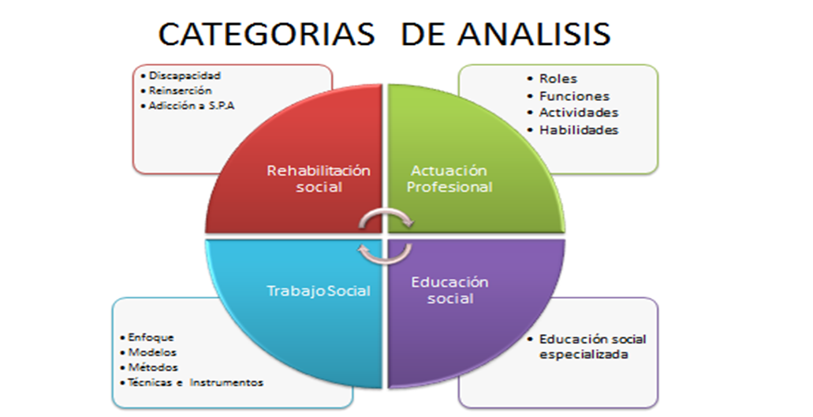
Fuente: Sistematización de experiencias

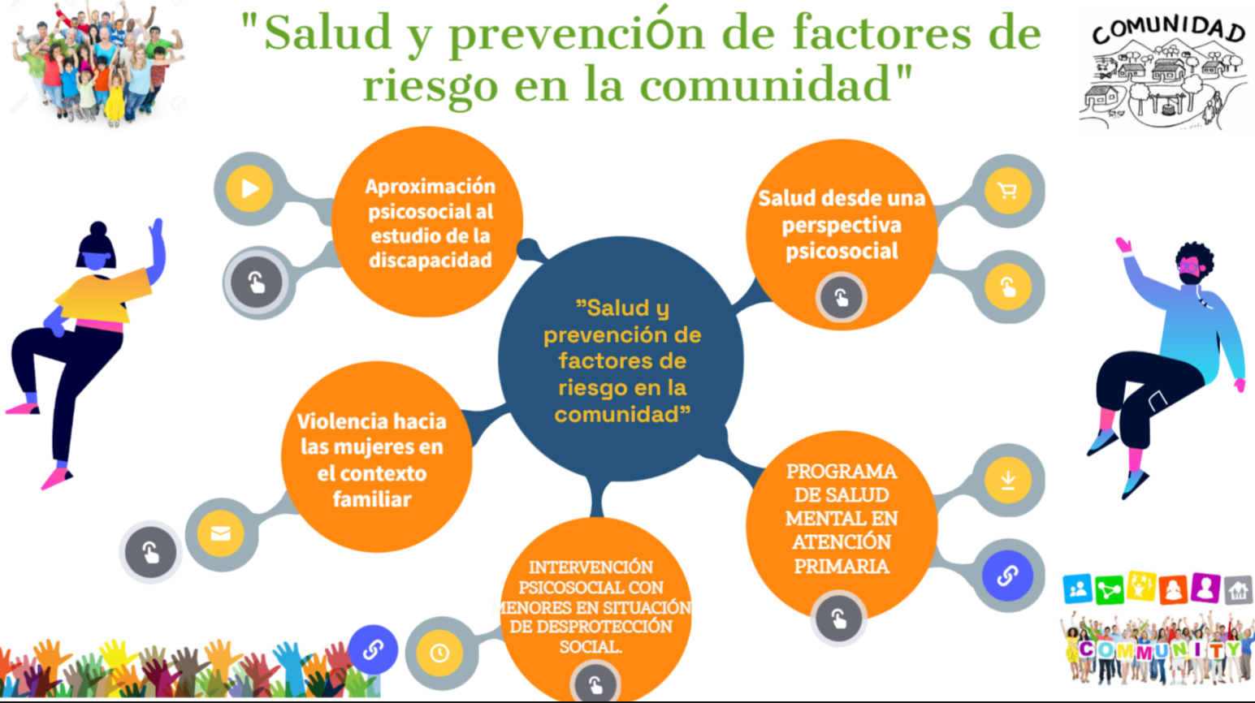
Fuente: Rangel Gracia

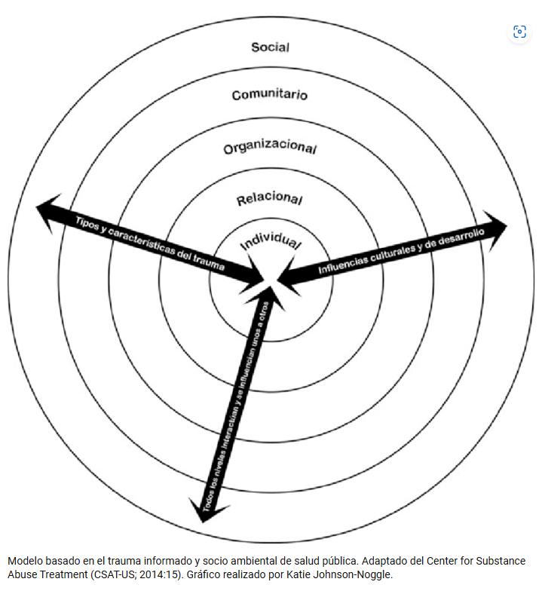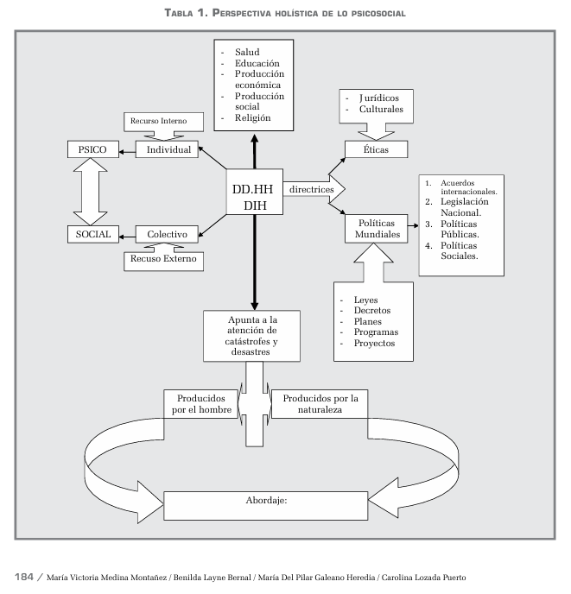
Fuente: Medina
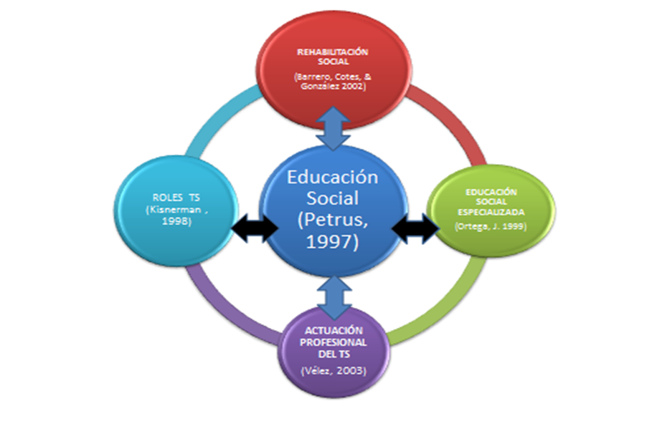
Fuente: Angulo

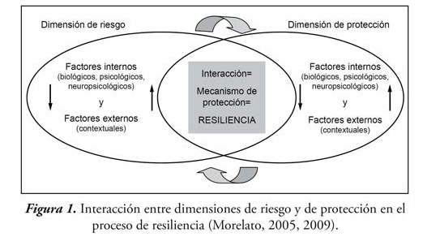

¿Cómo lo vamos a evaluar?

Criterios de desempeño | Puntos
Identifica claramente las diferentes perspectivas psicosociales del trauma. | 2
Selecciona categorías pertinentes relacionadas con los materiales y lecturas previas. | 1
La presentación es clara, bien estructurada y fluida. | 1
La redacción y la ortografía del documento son apropiadas. | 1
La suma total debe dar | 5

Información para el equipo de producción de la DEE
Herramientas de la plataforma virtual (Marque con una X solo si conoce la herramienta a utilizar):
- Foro___
- Tarea__x__
- Cuestionario___
- No sabe___
- Otra ¿Cuál?_______

Lectura básica

- ATTC- Northeast and Caribbean Addiction Technology Transfer Center. (2021). Una mirada amplia al trauma emocional. Instituto de Investigación, Educación y Servicios en Adicción, Universidad Central del Caribe. Una mirada amplia al trauma emocional (PRINT) V4

- Aya, S. (2016). Comprensión de perspectivas psicosociales en Colombia. EBSCO-FullText-03_10_2025.pdf

- Samhsa. (2014). Atención Informada sobre trauma en los servicios de salud. 1: Atención Informada sobre Trauma- Una Perspectiva Sociocultural - LibreTexts Español.

Lecturas complementarias

- Medina, V. (2007). Lo psicosocial desde una perspectiva holística. Colombia en Revista Tendencia & Retos, (12), 177-189. fulltext.pdf

- Parales, C. (2023). La instalación del trauma en dos comunidades de colombia: trauma colectivo y marcos discursivo. Revista Colombiana de Psicología, 32(1). djerezg,+LA+INSTALACIÓN+DEL+TRAUMA+EN+DOS+COMUNIDADES+DE+COLOMBIA+TRAUMA+COLECTIVO+Y+MARCOS+DISCURSIVOS.pdf

- Samhsa. (2014). Trauma-Informed Care in Behavioral Health Services. TIP 57 Trauma-Informed Care in Behavioral Health Services
ACTIVIDAD 2: ¿Qué es el trauma social?
¿Qué vamos a lograr?
Reconocer los conceptos generales del trauma y sus particularidades individuales y socioculturales.

¿Cómo lo vamos a lograr?

Apreciado estudiante,

A través de esta actividad de carácter individual responderás el siguiente cuestionario autocalificable, después de haber leído el siguiente artículo: 1: Atención Informada sobre Trauma- Una Perspectiva Sociocultural - LibreTexts Español. o también puedes apoyarte en el siguiente artículo:Una mirada amplia al trauma emocional (PRINT) V4.

Este cuestionario contiene preguntas de opción múltiple y falso verdadero, tendrás 2 intentos y 20 minutos como máximo para completar el cuestionario.

- De acuerdo con la iniciativa estratégica de trauma y justicia de Samhsa, el trauma es el resultado de un evento, serie de eventos, o conjunto de circunstancias que es experimentado por un individuo como física o emocionalmente dañino o amenazante y que tiene efectos adversos duraderos en el funcionamiento del individuo a nivel emocional y social o que impacta su bienestar espiritual.

- Verdadero X
- Falso___

- Una experiencia traumática puede ser:

- Un solo evento ___
- Una serie de eventos___
- Una afección crónica ___
- Todos los anteriores X__

- Los traumas pueden afectar a individuos, familias, grupos, comunidades, culturas específicas y generaciones. Generalmente abruma los recursos de un individuo o comunidad para hacer frente, y a menudo enciende la reacción de “pelea, huida o congelación” en el momento del evento o eventos. Con frecuencia produce una sensación de miedo, vulnerabilidad e impotencia.

- Verdadero X
- Falso __

- A menudo, los eventos traumáticos son esperados y los individuos pueden traumatizarse por eventos que ven en televisión o en una película.

- Verdadero __
- Falso X

- ¿Cuáles de los siguientes son ejemplos de trauma social?

- Negligencia infantil, violencia doméstica y abuso sexual___
- Guerra, terrorismo, y violencia política ___
- Inundaciones, huracanes, tornados ____
- Enfermedades, dolor físico y crónico ___
- Todos los anteriores _X_

- A que se refiere Samsha cuando expresa que hay que “ver el trauma a través de una lente sociocultural”:

- Ver el trauma desde una perspectiva contextual que integre características biopsicosociales, interpersonales, comunitarias y sociales ___
- Tener en cuenta valores individuales, colectivos y culturales ___
- Profundizar en la naturaleza del trauma, en el respuesta inmediata y sostenida al evento o eventos, y en los efectos a corto y largo plazo del evento ____
- Incluir disponibilidad de vivienda, respuesta comunitaria, adherencia o mantenimiento de rutinas, estructura familiar, y nivel de apoyo familiar ___
- Todos los anteriores _X__
- Para comprender más adecuadamente el trauma, se deben considerar:
- Los contextos en los que ocurrió __
- Comprender el trauma desde una perspectiva sistémica __
- Reconoce las influencias de las interacciones sociales, comunidades, __
- Todas las anteriores _x__

- ¿Cuáles de los siguientes autores desarrolló modelos ecológicos contextuales?

- Bronfenbrenner y Ceci (1994) ___
- Stokols ( 1996) ___
- A y B X__
- Ninguno de los anteriores___

- La cultura determina respuestas aceptables al trauma y da forma a la expresión de angustia. Influye significativamente en cómo las personas transmiten estrés traumático a través del comportamiento, las emociones y el pensamiento inmediatamente después de un trauma y mucho después de que la experiencia traumática haya cesado.

- Verdadero __X__
- Falso ___
- Además de dar forma a las creencias sobre formas aceptables de comportamiento de búsqueda de ayuda y prácticas de curación, la cultura puede proporcionar una fuente de fortaleza, estrategias de afrontamiento únicas y recursos específicos.

- Verdadero __X__
- Falso ___

- Según Samhsa, los enfoques basados en el trauma incorporan tres elementos clave:
- Darse cuenta de la prevalencia del trauma, reconocer cómo el trauma afecta a la persona en su contexto y responder poniendo en práctica este conocimiento __X___
- Ver lo que pasa, identificar los niveles de estrés y reconocer los impactos sociales ____
- Ver los síntomas, reconocer las afectaciones e intervenir___
- Ninguna de las anteriores____

- La atención informada sobre el trauma abarca una perspectiva sistémica y ecológica que resalta la adaptación sobre los síntomas y la resiliencia sobre la patología.
- Verdadero_X_
- Falso ___
- Lo más importante en los procesos de atención y acompañamiento psicosocial es la patologización de los traumas.
- Verdadero___
- Falso_X__
- Un enfoque basado en el trauma comienza por:
- Aprender las señales que asocia con traumas__
- Revisar la historia de vida__
- Mantener una relación solidaria, empática y colaborativa___
- Fomentar el diálogo continuo___
- Todos los anteriores _X_
- Fomentar las fortalezas, es un paso clave en la prevención cuando se trabaja con personas que han estado expuestas a traumas, es una estrategia de acompañamiento esencial, una que se basa en los recursos existentes del individuo y lo ve como un sobreviviente ingenioso y resiliente.

- Verdadero_X__
- Falso___
¿Cómo lo vamos a evaluar? No Aplica para esta actividad.

Criterios de desempeño | Puntos
Criterio 1 | 1
Criterio 2 | 2
 | 1
 | 1
Total | 5

Información para el equipo de producción de la DEE
Elija la Herramienta de la plataforma virtual para el diseño de la actividad (Marque con una X):
- Foro___
- Tarea____
- Cuestionario_x__
- No sabe___
- Otra ¿Cuál?_______

Lecturas complementarias

- Markez, I. (2016). Violencia colectiva y salud mental: contexto, trauma y reparación.
- Williams, M. (2015). Manual de tratamiento del trastorno de estrés postraumático: técnicas sencillas y eficaces para superar los síntomas del trastorno de estrés postraumático. E Libro
- Winfrey, O. (2023). ¿Qué te pasó? Trauma, resiliencia y curación. unisalle.overdrive.com/media/9914725#

UNIDAD DIDÁCTICA 2:
Entendiendo la afectación psicosocial del trauma
Descripción general
Resumen | En esta unidad podrás analizar y reflexionar en torno a las tipologías del trauma social como lo son las individuales, interpersonales, familiares, en la infancia, violencia doméstica, grupales, comunitarios, masivas, históricas, políticas, violencia social, guerras, terrorismo, múltiples pérdidas, desastres naturales, etc.  También podrás comprender las secuencias, experiencias, respuestas y factores de riesgo que implican los traumas, además de evaluar el trauma social, el estrés postraumático, subcategorías y síntomas. Por lo tanto, tendrás los elementos básicos para comprender los traumas y así desarrollar una gestión y acompañamiento psicosociales asertivos.
Preguntas orientadoras | ¿Cuáles son las diferentes tipologías implícitas del trauma social?  ¿Cuáles son los efectos psicosociales y los factores de riesgo del trauma?  ¿Cuáles son las particularidades del trauma social y del estrés postraumático?
Detalles de la Unidad

ACTIVIDADES DE APRENDIZAJE (redacción dirigida al estudiante)
ACTIVIDAD 3: Reconozcamos los tipos de trauma
¿Qué vamos a lograr?

Reconocer las diversas tipologías del trauma social.

¿Cómo lo vamos a lograr?

Apreciado estudiante,

A través de esta actividad de carácter individual realizarás un audio presentación o pódcast donde describas, analices y reflexiones en torno a un caso que evidencie las particularidades de una tipología del trauma social.

Para iniciar, revisa atentamente los siguientes materiales:

- Los elementos y casos trabajados en el encuentro sincrónico 3.
- Revisar y leer: 2: Conciencia sobre el trauma. O puedes apoyarte en: Una mirada amplia al trauma emocional

- Escoger un caso presentado en clase, de alguna de las lecturas, documentos revisados, previamente o de una noticia o evento que se haya presentado en tu país o localidad más cercana.
- Luego lo analizarás y realizarás reflexiones haciendo énfasis en la tipología y particularidades que presente el caso, para hacer una relación entre la teoría y las realidades presentadas.
- El pódcast tendrá una duración mínima de 5 y una máxima de 10 minutos.

Aquí encontrarás algunos ejemplos de pódcast:
- Sanar es político: traumas psicosociales.

- Violencia vs. justicia social: un drama ético que ha afectado a los colombianos.

- Tu voz contra la violencia.

- Violencia en la comunidad.
¿Cómo lo vamos a evaluar?

Criterios de desempeño | Puntos
Aplica de manera efectiva las tipologías del trauma a casos reales, mostrando una comprensión profunda del tema. | 2
Realiza un análisis reflexivo y crítico entorno a las tipologías del trauma, considerando tanto particularidades individuales como colectivas. | 1
Presenta claridad, fluidez y apropiación en la narrativa. | 1
Evidencia un lenguaje y enfoque creativo, reflexivo y profesional. | 1
Total | 5

Información para el equipo de producción de la DEE
Elija la Herramienta de la plataforma virtual para el diseño de la actividad (Marque con una X):
- Foro___
- Tarea_x___
- Cuestionario___
- No sabe___
- Otra ¿Cuál?_______

Lecturas complementarias

- Jiménez, A. (2024). Tortura y subjetividad política: entramado de la violencia en América Latina.
- Ruiz, E. (2006). Niños de la calle: abandono, trauma y generación de espacios de encuentro y reintegración social, el caso de Alejandro. E Libro
- Sánchez, M. (2019). Violencia política, trauma y memoria.
ACTIVIDAD 4: Identificando el trauma
¿Qué vamos a lograr?
Distinguir las particularidades y afectaciones del trauma social y del estrés postraumático.
¿Cómo lo vamos a lograr?

Apreciado estudiante,

Esta actividad es de carácter individual, y contiene varios ejercicios interactivos donde se identifica la naturaleza de trauma social, el impacto, las afectaciones y los síntomas a partir del caso que se presenta en el siguiente video: Enlazar RED 1. El Caso de Margarita. Por lo tanto, aquí se indican los pasos para seguir:

- Revisar los temas y casos trabajados en los encuentros sincrónicos 4 y 5.
- Leer el capítulo tres del libro: 3: Comprender el impacto del trauma, o también puedes revisar: Una mirada amplia al trauma emocional.
- Responder o completar cada una de las siguientes actividades interactivas:

- Cartografía corporal en la silueta del cuerpo que se muestra a continuación. Deberás arrastrar las afectaciones corporales o síntomas que se indican según el caso de Margarita. Enlazar A1_Mis sensaciones Corporales.

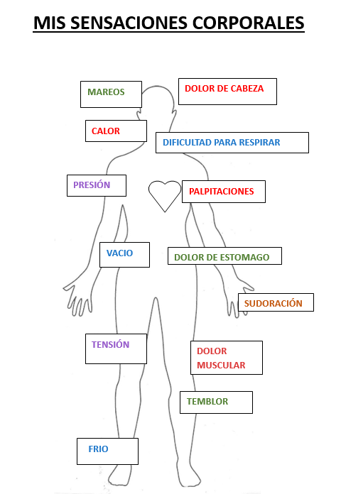

Fuente: elaboración propia

- Deberás marcar con una x la siguiente lista de síntomas de acuerdo con el caso presentado.

Lista de verificación de trauma. Los síntomas comenzaron y persistieron después de un evento traumático que ocurrió:
[ ] Hace menos de un mes.
[x ] Hace más de un mes.
Exposición a la muerte real o amenaza de muerte, lesiones graves, violencia sexual en uno o más de los siguientes casos:
[x ] Experiencia directa.
[x ] Presenciar qué le ocurrió a otras personas.
[ ] Enterarse qué le ocurrió a un familiar cercano o a un amigo.
[x ] Exposición repetida o extrema a detalles aversivos.
Síntomas de intrusión:
[x ] Pensamientos o recuerdos intrusivos.
[x ] Sueños angustiantes recurrentes sobre el evento.
[x ] Reacciones disociativas (flashbacks).
[x ] Señales internas o externas que causan angustia.
[x ] Señales internas o externas que causan reactividad física.
Evasión persistente de estímulos asociados con eventos traumáticos.
[ ] Evitar estímulos internos (recuerdos, pensamientos, sentimientos).
[x ] Evitar estímulos externos.
[ ] Actividades.
Evasión persistente de estímulos asociados con eventos traumáticos.
[ ] Evitar estímulos internos (recuerdos, pensamientos, sentimientos).
[ x] Evitar estímulos externos.
[ ] Actividades.
[x ] Lugares.
[ ] Personas.
[x ] Conversaciones.
[x ] Objetos.
[x ] Situaciones.
Alteraciones negativas en cogniciones/estados de ánimo asociadas con eventos traumáticos.
[ ] Incapacidad para recordar aspectos importantes del evento.
[x ] Creencias o expectativas negativas persistentes y exageradas sobre.
[ x] Uno mismo.
[x ] Otras personas.
[ ] El mundo.
[x ] Sentimiento exagerado de culpa hacia sí mismo o hacia los demás por causar el trauma.
[ ] Emociones negativas persistentes.
[ x] Ira.
[x ] Culpabilidad.
[ x] Vergüenza.
[ ] Disminución del interés en actividades significativas.
[ ] Sentimiento de distanciamiento.
[ ] Dificultad para expresar emociones positivas.
Alteraciones en la excitación/reactividad:
[x ] Irritabilidad y agresión.
[ ] Comportamiento arriesgado o autodestructivo.
[x ] Hipervigilancia.
[x ] Respuesta de sobresalto exagerada.
[ ] Dificultad para concentrarse.
[x ] Dificultad para dormir.
[ ] Conciliar el sueño.
[ ] Mantener el sueño.
[x ] Sueño intranquilo.

La lista anterior es construida a partir de los criterios presentados en norma APA.

Este caso podría cumplir con los criterios para ser:

- Desajuste emocional ___
- Estrés o reacción aguda al trauma___
- Estrés postraumático crónico ___
- Estrés postraumatico complejo_x__

3. En esta actividad deberás describir los niveles de afectación que se indican en el caso de Margarita, utilizando como plantilla los sistemas ecológicos de Bronfenbrenner, así:

Microsistema
Nivel individual: afectaciones del trauma en el pensamiento, las emociones y el comportamiento.

Mesosistema
Nivel familiar: afectación del trauma en la relaciones y dinámicas familiares.
Nivel social: afectación del trauma y su impacto en diferentes ámbitos sociales, como lo son el trabajo, la escuela, los grupos y las instituciones.

Exosistema-Macrosistema
Nivel sociocultural, religioso y político: identificar el contexto, el lugar y las condiciones propias en el que se desarrolla el trauma de acuerdo con los niveles enunciados.

Cronosistema
Nivel tiempo: verificar la duración e intensidad del evento o los eventos traumáticos a lo largo de la historia de vida.

Nota: las respuestas para esta actividad son abiertas la calificación de este punto depende de la apreciación del docente, la teoría presentada estas aplicadas al caso de Margarita.
Enlazar A2_Niveles Ecológicos.
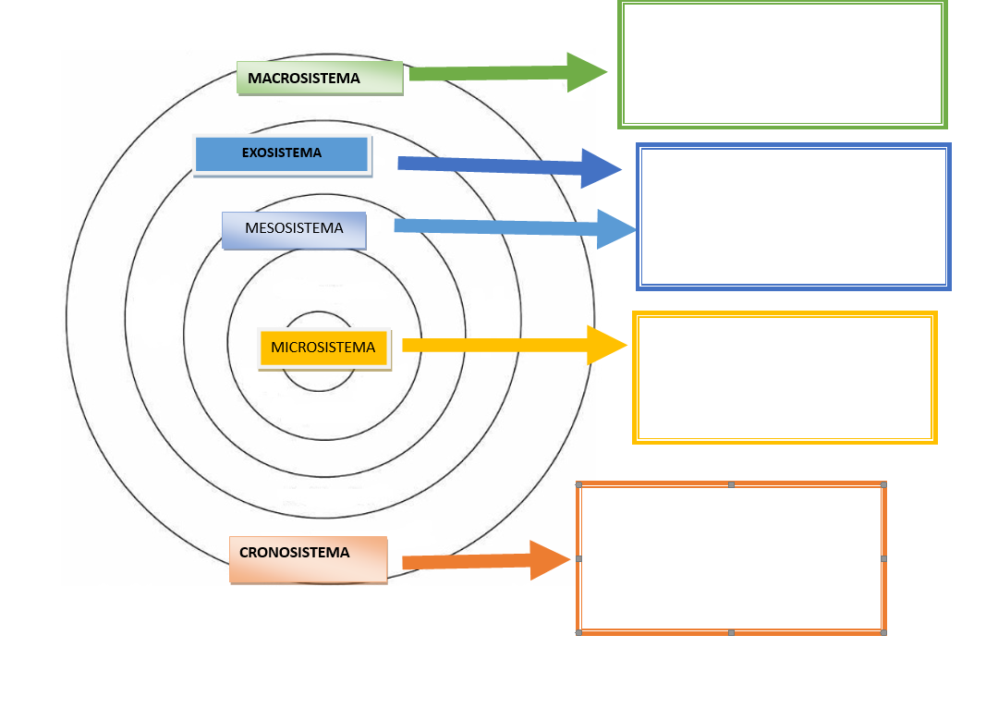
Fuente: enfoque ecológico de Bronfenbrenner
¿Cómo lo vamos a evaluar? No aplica debido a que son actividades o juegos interactivos.

Criterios de desempeño | Puntos
Criterio 1 | 1
Criterio 2 | 2
 | 1
 | 1
La suma total debe dar | 5

Información para el equipo de producción de la DEE
Herramientas de la plataforma virtual (Marque con una X):
- Foro___
- Tarea____
- Cuestionario X___
- No sabe___
- Otra X ¿Cuál?_Actividades o juegos interactivos______

Herramientas web externas a la plataforma [Puede consultar algunas herramientas en https://h5p.org/h5p/embed/123342] Indique si utilizará alguna____________

Lecturas complementarias

- American Psychiatric Association. (2014). Guía de consulta de los criterios diagnósticos del DSM-5™. dsm-v-guia-consulta-manual-diagnostico-estadistico-trastornos-mentales.pdf
- Bessel Van der Kolk M. D. (2025). El cuerpo lleva la cuenta: cerebro, mente y cuerpo en la superación del trauma.
- NIMH. (2023). Departamento de salud y servicios humanos. Trastorno por estrés postraumático. Trastorno por estrés postraumático
- Williams, M. (2015). Manual de tratamiento del Trastorno de Estrés Postraumático: Técnicas sencillas y eficaces para superar los síntomas del trastorno de estrés postraumático E Libro
- Yehuda, N. (2019). Criterios clínicos e intervenciones con niños traumatizados.

UNIDAD DIDÁCTICA 3:
Gestión y acompañamiento psicosocial del trauma

Descripción general
Resumen | En esta unidad podrás conocer algunas herramientas que permitan acompañar, gestionar y procesar el trauma en los niveles psicosociales. Por lo tanto, comprenderás cómo se llevaN a cabo acciones esenciales de estabilización y cómo se identifican y desarrollan mecanismos de afrontamiento básicos.  En segunda instancia, conocerás cómo se aplican algunas técnicas expresivas y artísticas para niños, niñas, adolescentes y adultos que ayudarán a procesar los traumas, además de relacionar factores protectores, elaborar un plan de autocuidado y distinguir redes de apoyo, todos los anteriores se convierten en elementos relevantes para orientar procesos tendientes a la recuperación de los traumas en el marco del acompañamiento psicosocial.
Preguntas orientadoras | ¿Cómo puedo ayudar a una persona que acaba de sufrir un trauma a estabilizarse?  ¿Qué técnicas expresivas podrían utilizar para el acompañamiento psicosocial de los traumas?  ¿Qué elementos componen un plan de autocuidado?
Detalles de la Unidad

ACTIVIDADES DE APRENDIZAJE (redacción dirigida al estudiante)
ACTIVIDAD 5: Aplicando herramientas
¿Qué vamos a lograr?
Conocer algunas herramientas expresivas y artísticas que permitan la gestión del trauma en los procesos de acompañamiento psicosocial.
¿Cómo lo vamos a lograr?

Apreciado estudiante,

Esta actividad es de carácter individual, y aquí realizarás una video presentación mostrando una de las herramientas terapéuticas para el acompañamiento psicosocial del trauma. Por lo tanto, seguirás los siguientes pasos para la construcción de tu video.

- Revisar los encuentros sincrónicos 6 y 7.
- Escoger algunas de las siguientes técnicas y explorar los videos que se referencian, estos te recordarán pautas básicas y prácticas para llevar a cabo cada una de ellas.
  - Línea de vida narrativa y pictóricas: introducción a la terapia narrativa técnica psicológica línea de vida.
  - Historias de vida o autobiografía narrativas y pictóricas. psicología: terapia narrativa.
  - lbum y árbol familiar: descubre tu historia familiar.
  - Cartas de despedida, cierre de expresión de sentimientos: 5 ejercicios para sanar escribiendo.
  - La caja de arena: técnica de la caja de arena.
  - Elaboración del duelo. 7 tareas terapéuticas para el duelo.

- Construirás un video donde presentarás algunas de las técnicas, cómo se implementa y los resultados, a través de un ejercicio autoaplicativo. El video debe tener una duración mínima de 5 y una máxima de 10 minutos y debe citar por lo menos un autor de referencia.
¿Cómo lo vamos a evaluar?

Criterios de desempeño | Puntos
Muestra una reflexión profunda sobre su propia posición y el impacto de la técnica en el procesamiento del trauma. | 2
Realiza un trabajo profesional y personal, con estrategias puntuales para la gestión emocional de los traumas. | 1
La presentación es clara, bien estructurada y fluida, con un lenguaje accesible y apropiado, y evidencia un enfoque reflexivo y profesional. | 1
Utiliza fuentes académicas relevantes y las cita correctamente, demostrando un enfoque fundamentado. | 1
Total | 5

Información para el equipo de producción de la DEE
Elija la Herramienta de la plataforma virtual para el diseño de la actividad (Marque con una X):
- Foro___
- Tarea__x__
- Cuestionario___
- No sabe___
- Otra ¿Cuál?_______

Lecturas complementarias

- Guzman, L. (2023). Ejercicios prácticos de arteterapia: técnicas efectivas para trabajar la depresión, la ansiedad y el trauma.
- Homeyer, L. (2022). Terapia avanzada, la caja de arena. Profundizar en la práctica clínica. E Libro.
- López, M. (2021). Arteterapia y resiliencia: técnicas y talleres para todas las edades. E Libro.
- Malchiodi, C. (2023). Trauma y terapia de artes expresivas: cerebro, cuerpo e imaginación en el proceso de curación.
- Neimeyer, R. (2019). Aprender de la pérdida: una guía para afrontar el duelo. Detalle.
- Sweeton, J. (2022). Tratar el trauma: 165 técnicas y consejos para avanzar en la recuperación.
ACTIVIDAD 6: Evaluemos lo aprendido

¿Qué vamos a lograr?
Evaluar conocimientos teórico-prácticos del trauma social.
¿Cómo lo vamos a lograr?

Apreciado estudiante,

A través de esta actividad de carácter individual responderás el siguiente cuestionario autocalificable después de haber revisado los capítulos 1, 2 y 3: una guía práctica para la provisión de ciencias de la salud conductual.

Este cuestionario contiene preguntas de opción múltiple, falso verdadero, a través de análisis de caso. Tendrás 2 intentos y 45 minutos como máximo para completar el cuestionario.

- El caso de Marisol
Marisol es una mujer mexicana de 28 años que trabaja como barista en una cafetería local. Una noche, conducía a su casa bajo la lluvia cuando un conductor ebrio cruzó su carril y se golpeó la cabeza. Marisol permaneció consciente mientras esperaba ser liberada del automóvil y luego fue transportada al hospital. Ella sufrió fracturas en ambas piernas. Su recuperación involucró dos cirugías y casi 6 meses de rehabilitación, incluyendo hospitalización inicial y fisioterapia ambulatoria. Ella describió a sus amigos y familiares como muy solidarios, diciendo que a menudo previeron lo que necesitaba antes de que tuviera que preguntar. Agregó que tenía un increíble sentido de gratitud hacia su empleador y compañeros de trabajo, quienes se habían turnado para visitarla y llevarla a citas. A pesar de que pudo regresar al trabajo después de 9 meses, Marisol continuó experimentando considerable angustia por su incapacidad para dormir bien, lo que comenzó justo después del accidente. Marisol describe sueños repetitivos y recuerdos de esperar para ser transportada al hospital después del accidente. El otro conductor fue acusado de conducir bajo la influencia del alcohol, y se informó que había sido condenado en otras dos ocasiones por un delito menor. (Caso adaptado de: atención informada sobre trauma).

1. De acuerdo con el caso de Marisol sus redes de apoyo familiar y social ejercieron un factor fundamental en su proceso de recuperación
a. Verdadero X
b. Falso___

2. La experiencia traumática de Marisol puede ser considerada:

a.Un solo evento ___
b.Una serie de eventos___
c.Una afección que implica dolor crónico ___
d.Todas los anteriores X__

3.Marisol ha presentado afectaciones como disrupción del sueño, pesadillas, memorias intrusivas y ansiedad recurrentes por un periodo superior a 6 meses por lo que podría ser considera que está presentando trastorno de estrés postraumático.

- Verdadero X
- Falso __

4.Si analizamos el caso de Marisol desde un lente sociocultural, la unidad familiar de la cultura mexicana habrá influido en la percepción de la resiliencia de ella de manera positiva.

- Verdadero _X_
- Falso __

5.El caso y trauma de Marisol en que categoría estaría clasificado.

- Negligencia infantil, violencia doméstica y abuso sexual___
- Guerra, terrorismo, y violencia política ___
- Inundaciones, huracanes, tornados ____
- Accidentes, enfermedades y dolor físico _X__
- Todas los anteriores __

B. El caso de Camila
Camila es una mujer indígena de 35 años que fue violada en grupo a los 16 años, cuando su pueblo fue tomado por un grupo armado ilegal, por lo que ella y los habitantes estuvieron expuestos por dos días a constantes tiroteos y ver gente muerta, luego tuvieron que salir huyendo a la ciudad en medio de la noche. Camila afirma que “nunca me sentí segura estando sola después de la violación. Solía disfrutar caminando por todas partes. Después, no pude tolerar el miedo que surgiría cuando caminaba por la ciudad o el campo. No importaba si estaba sola o con amigos, cada sonido que oía me arrojaría a un estado de miedo. Sentí que lo mismo iba a pasar de nuevo. Me he ido mejorando con el tiempo, pero a menudo me siento como si estuviera sentada en una rama de un árbol esperando que se rompa. Me cuesta mucho relajarme. Puedo sobresaltarme fácilmente, por ejemplo: si una hoja sopla a través de mi camino o si mis hijos gritan mientras juegan en el patio. La mejor manera en que puedo describir cómo experimento la vida es comparándola con ver una película aterradora y de suspenso, esperando ansiosamente que algo suceda, me sudan las manos, y me late el corazón y no puedo confiar en nadie. (Caso adaptado de: comprender el impacto del trauma.

- El caso de Camila podría estar categorizado como:
- Trauma individual __
- Trauma interpersonal__
- Trauma grupal ___
- Trauma masivo___
- Todas los anteriores __X__
- El mejor término para resumir los síntomas que está presentado Camila es:
- Miedo__
- Dificultad para relajaste__
- Hypervigilancia_X_
- Flashbacks__
- Ninguna de los anteriores __

- Como profesional de acompañamiento psicosocial usted debe ayudar a Camila en sus procesos de recuperación, ¿qué particularidades debería tener en cuenta?
- Cultura___
- Tradiciones__
- Historia de vida__
- Relaciones__
- Todas las anteriores_X_
- ¿Que técnica sería la más pertinente para ayudar a Camila a explorar los eventos traumáticos de una forma expresiva?
- Entrevista estructurada__
- Cuestionario semiestrcuturado__
- Test estandarizado__
- Línea de vida pictórica _X_
- Ninguna de las anteriores__

- En el proceso de acompañamiento psicosocial y después de elaborar la historia de vida de Camila, se identifican algunos traumas que han ocurrido en su infancia. ¿Qué técnicas expresivas y creativas se podrían aplicar en miras a sanar su niña interior?

- La caja de arena__
- El cuento infantil__
- Carta a mi niña interior__
- Álbum familiar indígena __
- Todas las anteriores _X_

C. El caso de Sheila
Hace dos meses Sheila, una mujer casada de 55 años, experimentó un tornado en su ciudad natal. En el año anterior, había abordado un problema de consumo de marihuana desde hace mucho tiempo con la ayuda de un programa de tratamiento y había estado abstinente durante aproximadamente 6 meses. Sheila estaba orgullosa de su abstinencia; era algo que quería continuar. Ella lo consideraba como una marca de madurez personal; mejoró su relación con su esposo, y su negocio había florecido como resultado de su abstinencia. Durante el tornado, una empleada informó que Sheila se había vuelto muy agitada y había agarrado a su asistente para arrastrarlo debajo de una mesa grande para cubrirlo. Sheila le gritó repetidamente a su asistente que iban a morir. Después de la tormenta, Sheila no pudo recordar ciertos detalles de su comportamiento durante el evento. Además, Sheila dijo que después de la tormenta, se sintió entumecida, como si estuviera flotando fuera de su cuerpo y pudiera vigilarse desde el exterior. Afirmó que nada se sentía real y todo era como un sueño.
Después del tornado, Sheila experimentó entumecimiento emocional y desapego, incluso de personas cercanas a ella, durante aproximadamente 2 semanas. Los síntomas disminuyeron lentamente en intensidad, pero aun así interrumpieron su vida. Sheila informó haber experimentado imágenes desarticuladas o desconectadas y sueños de la tormenta que no tenían ningún sentido real para ella. Ella no estaba dispuesta a regresar al edificio donde había estado durante la tormenta, a pesar de haber mantenido un negocio en este lugar durante 15 años. Además, volvió a fumar marihuana porque le ayudaba a dormir. Ella había estado muy irritable y tenía arrebatos de ira poco característicos hacia su esposo, hijos y otros miembros de la familia.
Como resultado de su anterior contacto con un programa de tratamiento, Sheila regresó a ese programa y recibió acompañamiento psicosocial y de apoyo enfocado en su reacción al trauma. Recuperó la abstinencia de la marihuana y regresó en breve a un nivel normal de funcionamiento. Sus síntomas disminuyeron lentamente en un periodo de 3 semanas. Con la ayuda de su terapeuta, llegó a comprender el vínculo entre el trauma y su recaída, recuperó el apoyo de su cónyuge, y nuevamente se sintió en control de su vida. (Fuente: una guía práctica para la provisión de ciencias de la salud conductual).

- Deberás marcar con una x la siguiente lista de verificación de acuerdo con el caso presentado.

Los síntomas comenzaron y persistieron después de un evento traumático que ocurrió:
[ ] Hace menos de un mes.
[x ] Hace más de un mes.
Exposición a muerte real o amenaza de muerte, lesiones graves, violencia sexual en 1 o más de los siguientes casos:
[x ] Experiencia directa.
[ ] Presenciar qué le ocurrió a otras personas.
[ ] Enterarse de que le ocurrió a un familiar cercano o a un amigo cercano.
[ ] Exposición repetida o extrema a detalles aversivos.
Síntomas de intrusión:
[x ] Pensamientos o recuerdos intrusivos.
[x ] Sueños angustiantes recurrentes sobre el evento.
[x ] Reacciones disociativas (flashbacks).
[x ] Señales internas o externas que causan angustia.
[x ] Señales internas o externas que causan reactividad física.
Evisión persistente de estímulos asociados con eventos traumáticos.
[x ] Evitar estímulos internos (recuerdos, pensamientos, sentimientos).
[x ] Evitar estímulos externos.
[ ] Actividades.
[x ] Lugares.
[ ] Personas.
[ ] Conversaciones.
[ ] Objetos.
[x ] Situaciones.
Alteraciones negativas en cogniciones/estados de ánimo asociadas con eventos traumáticos.
[x ] Incapacidad para recordar aspectos importantes del evento.
[x ] Creencias o expectativas negativas persistentes y exageradas sobre uno mismo.
[ ] Otras personas.
[ ] El mundo.
[ ] Sentimiento exagerado de culpa hacia sí mismo o hacia los demás por causar el trauma.
[x ] Emociones negativas persistentes.
[x ] Ira.
[ ] Culpabilidad.
[ ] Vergüenza.
[x ] Disminución del interés en actividades significativas.
[x ] Sentimiento de distanciamiento o distanciamiento.
[x ] Dificultad para expresar emociones positivas.
Alteraciones en la excitación/reactividad:
[x ] Irritabilidad y agresión.
[x ] Comportamiento arriesgado o autodestructivo.
[x ] Hipervigilancia.
[x ] Respuesta de sobresalto exagerada.
[x ] Dificultad para concentrarse.
[x ] Dificultad para dormir.
[ ] Conciliar el sueño.
[ ] Mantener el sueño.
[x ] Sueño intranquilo.

- Este caso podría cumplir con los criterios para ser:

- Desajuste emocional ___
- Estrés o reacción aguda al trauma_x__
- Estrés postraumático crónico ___
- Estrés postraumático complejo___

- De acuerdo con el caso de Sheila, ¿cómo el trauma afectó su nivel personal?
- Recayó en el consumo de marihuana _X_
- Volvió a jugar en casinos___
- Recayó en la adicción al tabaco__
- Ninguna de las anteriores__
- Siguiendo el caso de Sheila la afectación del trauma a nivel familiar se demostró en:

- Aislamiento hacia su familia extensa___
- Comunicación asertiva hacia los miembros de su familia___
- Arrebatos de ira poco característicos hacia su esposo, hijos _X__
- Todas las anteriores__

- ¿Cómo se demostró en Sheila la afectación del trauma a nivel social?:

- No quería volver a la iglesia__
- Afectó su vida laboral, no quería volver al lugar donde trabajaba_x_
- Abandonó su relación con la escuela __
- Ninguna de las anteriores__

D. Aplicaciones personales (preguntas con respuestas abiertas)

- ¿Qué componentes debería tener su propio plan de autocuidado para poder desempeñar de manera asertiva su rol como profesional de acompañamiento psicosocial?
- Escriba los aprendizajes y aportes de esta asignatura a su vida personal y profesional.
¿Cómo lo vamos a evaluar? NO APLICA

Criterios de desempeño | Puntos
Criterio 1 | 1
Criterio 2 | 2
 | 1
 | 1
La suma total debe dar | 5

Información para el equipo de producción de la DEE
Herramientas de la plataforma virtual (Marque con una X):
- Foro___
- Tarea____
- Cuestionario_x__
- No sabe___
- Otra ¿Cuál?_______

Herramientas web externas a la plataforma [Puede consultar algunas herramientas en https://h5p.org/h5p/embed/123342] Indique si utilizará alguna____________

Lecturas complementarias

(OPCIONAL) Glosario
Incluya un glosario general para el curso que contenga los principales conceptos abordados por cada temática. Ordene alfabéticamente.
Ejemplo estructura del glosario

1. Término: Definición

Actividad # 6 Evaluación final Evaluemos lo Aprendido.
(Ya se describió. )
Hemos llegado al final de nuestro curso, por lo que es momento de poner a prueba los conocimientos construidos a lo largo del espacio. Te recomendamos recapitular los elementos vistos e iniciar el intento.
Construya mínimo 15 preguntas (combine opción múltiple, de completar, de emparejar, de V/F, entre otras). Procure que las preguntas promuevan el análisis de situaciones donde el estudiante deba tomar decisiones, o hacer inferencias (ejercicio analítico).
Ejemplo estructura de pregunta

1. Enunciado Pregunta 1
a. Opción 1
b. Opción 2
c. Opción 3 (respuesta)
d. Opción 4

2. Enunciado Pregunta 2 incluyendo opción _________________ para completar
a. (incluir respuesta)

DECLARACIÓN DE USO ÉTICO DE IA
Este curso ha sido diseñado mediante la integración de herramientas de inteligencia artificial (IA), el conocimiento disciplinar del autor (a) del curso y el acompañamiento pedagógico de los asesores tecnopedagógicos. Este enfoque híbrido nos permite ofrecer contenidos innovadores, de alta calidad y ajustados a las necesidades de nuestra comunidad educativa, asegurando el rigor académico y el compromiso ético que nos caracteriza. La IA ha sido empleada para apoyar la generación de ideas y optimizar procesos, mientras que la curaduría, validación y personalización de los contenidos han estado siempre a cargo del experto disciplinar autor (a) del curso. (Profesor@ si no usado IA para el diseño del curso por favor borrar esta declaración).

